Отчёт по лабораторной работе №1
Установка и конфигурация операционной системы на виртуальную машину
Сулейм Гамбердов
Содержание

1 Цель работы
Целью данной работы является приобретение практических навыков установки операционной системы на виртуальную машину, настройки минимально необходимых для дальнейшей работы сервисов.

2 Ход выполнения

2.1 Установка операционной системы Rocky Linux на виртуальную машину
- В среде виртуализации Oracle VirtualBox начато создание новой виртуальной машины.
В качестве имени указано sigamberdov-rocky, тип операционной системы — Linux, подтип — Red Hat, версия — Red Hat (64-bit).
В качестве установочного носителя выбран ISO-образ Rocky-10.0-x86_64-dvd1.iso, расположенный в каталоге загрузок пользователя.
Автоматическая установка гостевой операционной системы отключена, так как установка выполнялась в ручном режиме с контролем всех параметров.
- 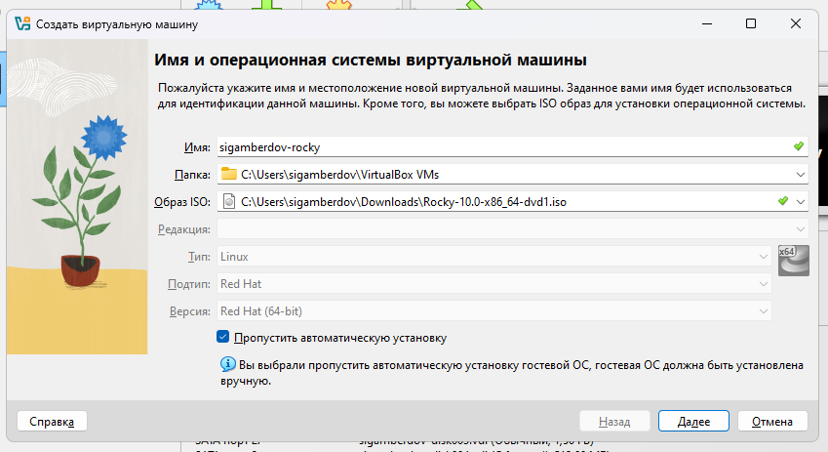
- Создание виртуальной машины и выбор ISO-образа
- После создания виртуальной машины выполнена её базовая настройка.
Для системы выделено 4096 МБ оперативной памяти и 2 виртуальных процессора, что является минимально достаточной конфигурацией для серверной установки с графическим интерфейсом.
Видеоконтроллер установлен в режим VMSVGA, объём видеопамяти — 16 МБ.
Создан виртуальный жёсткий диск формата VDI объёмом 50 ГБ, подключённый к SATA-контроллеру.
- 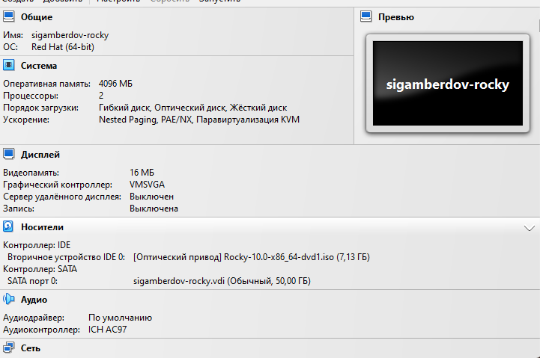
- Основные параметры виртуальной машины
- Виртуальная машина запущена, после чего загрузчик GRUB отобразил меню загрузки.
Для продолжения установки выбран пункт Install Rocky Linux 10.0, инициирующий стандартную процедуру установки операционной системы.
- 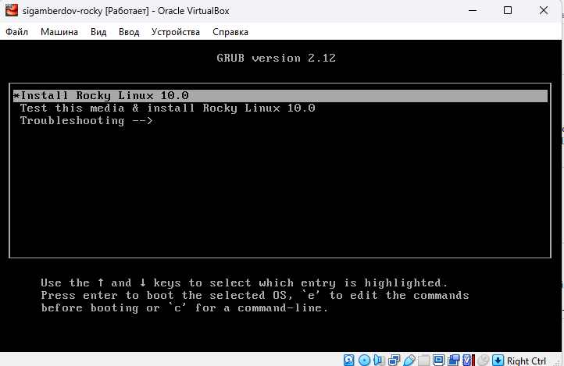
- Меню загрузчика GRUB
- После загрузки установщика выполнен выбор языка установки.
В качестве основного языка интерфейса выбран English (United States), что обеспечивает корректную локализацию и стандартные настройки серверных компонентов.
- 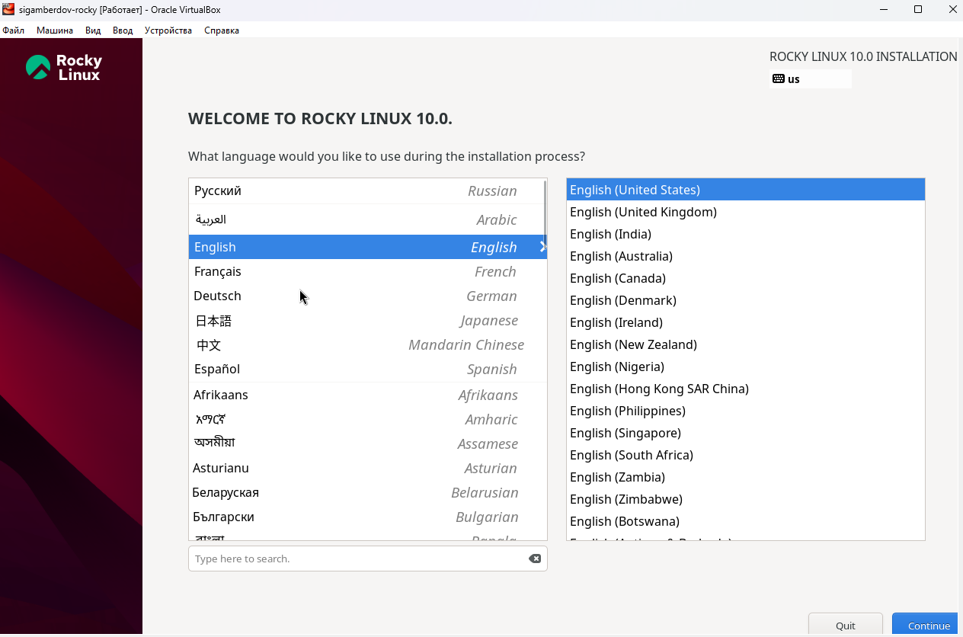
- Выбор языка установки
- На этапе выбора программного окружения в разделе Software Selection в качестве базовой среды указано Server with GUI.
Данный вариант обеспечивает наличие графического интерфейса при сохранении серверной ориентации системы.
Дополнительно выбран набор Development Tools, включающий базовые инструменты и компиляторы, необходимые для дальнейшей работы.
- 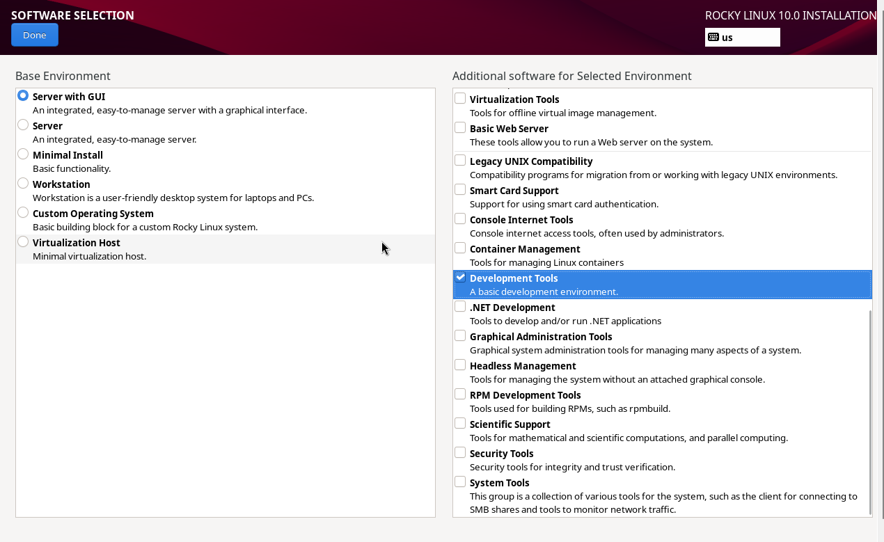
- Выбор программного окружения
- В разделе настройки сети активирован сетевой интерфейс enp0s3.
Подключение настроено автоматически с использованием DHCP, что подтверждается получением IPv4-адреса, шлюза по умолчанию и DNS-сервера.
В качестве имени хоста задано значение sigamberdov.localdomain.
- 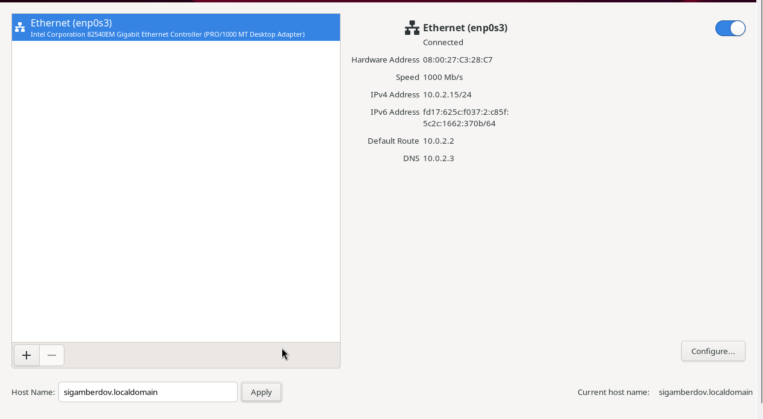
- Настройка сети и имени хоста
- В разделе управления учётными записями включена учётная запись root.
Для суперпользователя задан пароль и разрешён вход по SSH с использованием пароля, что позволяет выполнять удалённое администрирование системы.
- 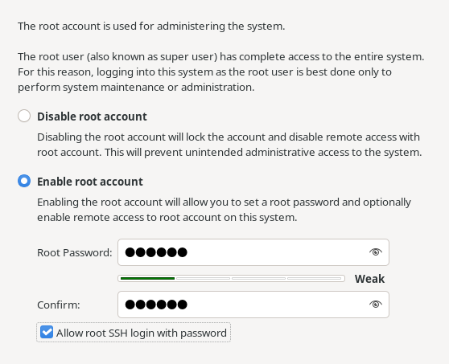
- Настройка учётной записи root
- Создан пользователь sigamberdov.
Для учётной записи задан пароль и включено членство в группе wheel, что предоставляет пользователю административные привилегии и возможность выполнения команд с повышенными правами.
- 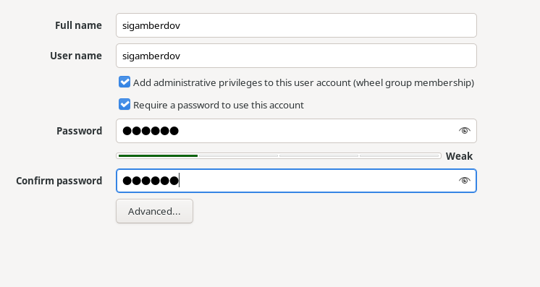
- Создание пользователя с административными правами
- После завершения настройки параметров проверена итоговая сводка установки.
Подтверждена корректность выбора источника установки, автоматической разметки диска, программного окружения, сетевых параметров и учётных записей.
После проверки выполнен запуск процесса установки операционной системы.
- 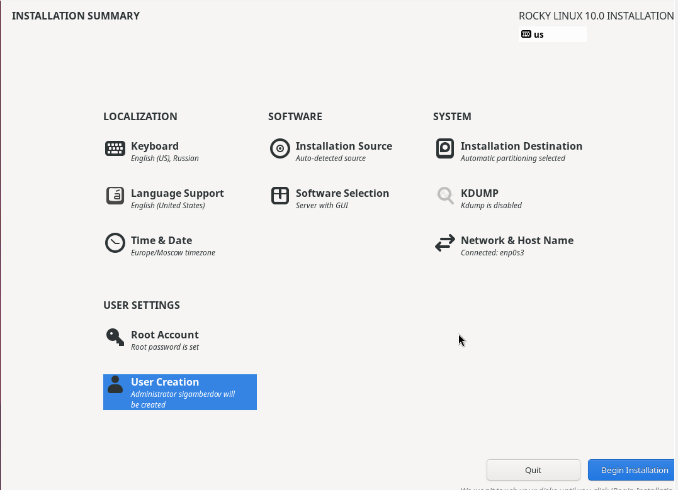
- Сводка параметров установки Rocky Linux
- После завершения процесса установки операционной системы установщик сообщил об успешном окончании установки.
Система была перезагружена с помощью кнопки Reboot System, после чего произошла загрузка установленной операционной системы Rocky Linux 10.0.
- 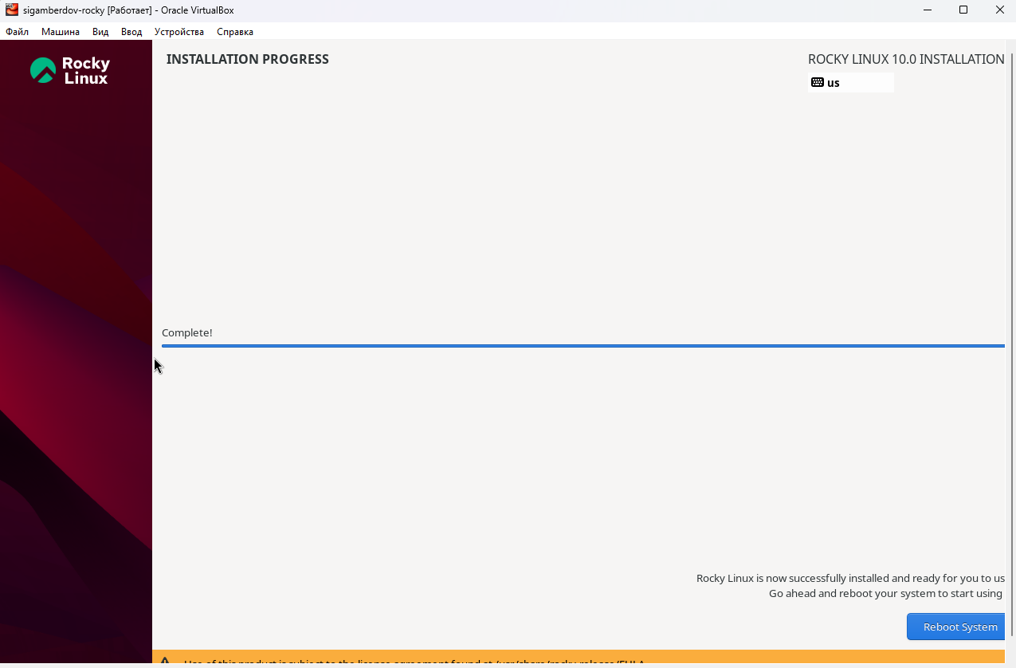
- Завершение установки Rocky Linux
- После загрузки системы выполнен вход под учётной записью пользователя, созданной в процессе установки.
Далее получены полномочия администратора и осуществлён переход в каталог, содержащий образ дополнений гостевой ОС VirtualBox, автоматически подключённый в каталог /run/media.
- В указанном каталоге запущен установочный скрипт VBoxLinuxAdditions.run, предназначенный для установки драйверов и сервисов гостевых дополнений.
В ходе выполнения произведена проверка целостности архива, сборка модулей ядра и их загрузка, после чего сервисы VirtualBox Guest Additions были успешно активированы.
- 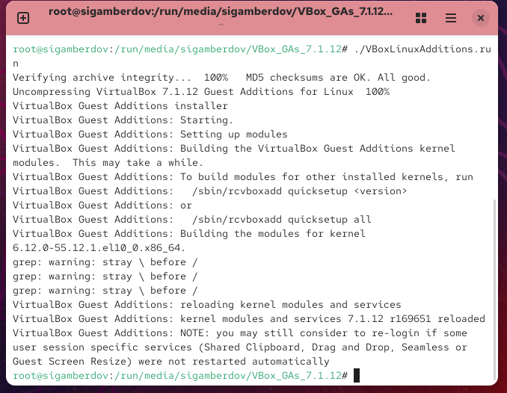
- Установка VirtualBox Guest Additions
- После завершения установки дополнений выполнен вход в графическое окружение и открыт терминал.
Для анализа последовательности загрузки системы использован вывод системного журнала загрузки.
С помощью фильтрации сообщений были получены основные сведения о параметрах системы.
- В результате анализа установлено:
  - версия ядра Linux — 6.12.0-55.12.1.el10_0.x86_64;
  - частота процессора — 3187.204 MHz;
  - модель процессора — виртуальный процессор, предоставляемый гипервизором (CPU0);
  - объём доступной оперативной памяти — около 4 ГБ;
  - обнаруженный гипервизор — KVM;
  - корневой раздел расположен на логическом томе /dev/mapper/rl_vbox-root;
  - файловая система корневого раздела смонтирована в процессе загрузки вместе с системными временными файловыми системами (devtmpfs, tmpfs), после чего подключены загрузочный раздел и пользовательские точки монтирования.
- Также получена информация о текущем состоянии файловых систем, их размерах и уровне использования, что подтверждает корректную разметку диска и успешную установку системы.
- 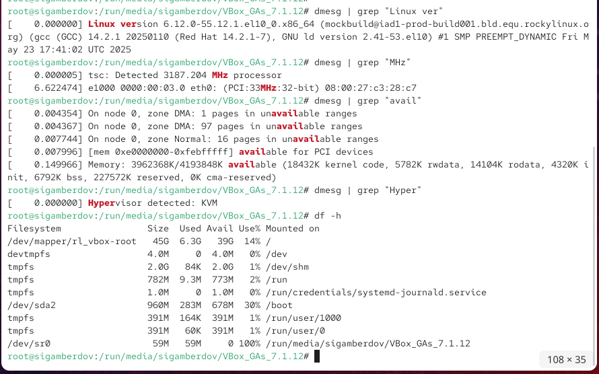
- Анализ загрузки системы и файловых систем

3 Контрольные вопросы
- Для выполнения базовых операций в терминале используются следующие команды:
  - Для получения справки по команде применяются:
    - man команда — отображает подробное руководство по использованию команды;
    - команда –help — выводит краткую справку с основными параметрами. Например, man ls или ls --help.
  - Для перемещения по файловой системе используется команда:
    - cd — изменяет текущий рабочий каталог. Например, cd /etc, cd .., cd ~.
  - Для просмотра содержимого каталога применяется команда:
    - ls — выводит список файлов и каталогов. Часто используется с параметрами -l (подробный вывод) и -a (отображение скрытых файлов).
  - Для определения объёма каталога используется команда:
    - du — показывает размер каталогов и файлов. Например, du -sh /home/user, где ключ -h выводит размер в удобочитаемом виде.
  - Для создания и удаления каталогов и файлов применяются:
    - mkdir — создаёт каталог;
    - rmdir — удаляет пустой каталог;
    - touch — создаёт пустой файл;
    - rm — удаляет файлы и каталоги (с ключом -r — рекурсивно). Например, mkdir test, touch file.txt, rm file.txt.
  - Для задания прав доступа к файлам и каталогам используется команда:
    - chmod — изменяет права доступа. Права могут задаваться в символьном или числовом виде, например chmod 755 script.sh.
  - Для просмотра истории выполненных команд применяется:
    - history — выводит список ранее введённых команд;
    - также возможно использование клавиш со стрелками вверх и вниз для навигации по истории.
- Учётная запись пользователя содержит следующую информацию:
  - имя пользователя;
  - уникальный идентификатор пользователя (UID);
  - идентификатор основной группы (GID);
  - список дополнительных групп;
  - домашний каталог;
  - используемую командную оболочку.
- Для просмотра информации о пользователе используются команды:
  - whoami — показывает имя текущего пользователя;
  - id — отображает UID, GID и группы пользователя;
  - groups — выводит список групп, в которые входит пользователь;
  - getent passwd имя_пользователя — показывает полную запись пользователя из системной базы.
- Файловая система — это способ организации хранения данных на носителе, определяющий структуру каталогов, правила размещения файлов и доступ к ним.
- Примеры файловых систем:
  - ext4 — журналируемая файловая система Linux, отличается надёжностью и высокой производительностью;
  - xfs — высокопроизводительная файловая система, хорошо подходит для работы с большими файлами;
  - vfat — файловая система без поддержки прав доступа, часто используется на съёмных носителях;
  - ntfs — файловая система Windows, поддерживающая большие объёмы данных и журналирование.
- Для просмотра подмонтированных файловых систем используются:
  - mount — отображает список всех смонтированных файловых систем;
  - df — показывает информацию о файловых системах, их размере и свободном месте;
  - lsblk — выводит структуру блочных устройств и точки их монтирования.
- Для удаления зависшего процесса применяются следующие действия:
  - определение идентификатора процесса с помощью ps или top;
  - завершение процесса командой kill, передавая PID процесса;
  - при невозможности корректного завершения используется принудительное завершение с сигналом завершения.
- Также возможно использование команды killall, которая завершает процессы по имени.

4 Заключение
В ходе выполнения работы была выполнена установка операционной системы Rocky Linux 10.0 на виртуальную машину в среде Oracle VirtualBox. Произведена базовая настройка системы, создана учётная запись пользователя с административными привилегиями и настроено сетевое подключение. Установлены дополнения гостевой ОС, обеспечивающие корректную работу графического интерфейса и взаимодействие с хост-системой. Выполнен анализ параметров загрузки системы и подтверждена корректная работа ядра, файловой системы и аппаратной виртуализации. Полученные результаты свидетельствуют об успешной установке и готовности системы к дальнейшей практической эксплуатации.

